
Об установлении границ (черты) города Алатау Алматинской области
Постановление Правительства Республики Казахстан от 4 октября 2024 года № 818.
В соответствии с подпунктом 2) статьи 11 Закона Республики Казахстан "Об административно-территориальном устройстве Республики Казахстан" Правительство Республики Казахстан ПОСТАНОВЛЯЕТ:
1. Согласиться с совместным решением Алматинского областного маслихата от 25 сентября 2024 года № 26-135 и постановлением акимата Алматинской области от 25 сентября 2024 года № 299 "Об установлении границ (черты) города Алатау Алматинской области" об установлении границ (черты) города Алатау Алматинской области, включив в его черту части земель города Қонаев, Илийского и Талгарского районов Алматинской области общей площадью 88000 гектаров согласно приложению к настоящему постановлению.
2. Настоящее постановление вводится в действие по истечении десяти календарных дней после дня его первого официального опубликования.
Премьер-Министр  Республики Казахстан | О. Бектенов
Приложение
к постановлению Правительства
Республики Казахстан
от 4 октября 2024 года № 818
Экспликация земель, включаемых в границы города Алатау Алматинской области
№ п/п | Наименование районов и городов | Общая площадь земель (гектар) | в том числе гектар:
№ п/п | Наименование районов и городов | Общая площадь земель (гектар) | земли населенных пунктов (городов, поселков и сельских округов) | земли сельскохозяйственного назначения | земли промышленности, транспорта, связи, для нужд космической деятельности, обороны, национальной безопасности, зоны ядерной безопасности и иного несельскохозяйственного назначения | земли особо охраняемых природных территорий, земли оздоровительного, рекреационного и историко-культурного назначения | земли лесного фонда | земли водного фонда | земли запаса
1 | Город Қонаев | 10962 | 810,7899 | 2865,1064 | 2924,2898 | 50,0251 | 445,185 | 2303,145 | 1563,454
2 | Илийский район | 64985 | 2990,8968 | 45152,9732 | 8852,1196 | - | 37,9 | 3994,031 | 3957,08
3 | Талгарский район | 12053 | 145,9942 | 8305,8326 | 223,2452 | - | - | 315,141 | 3062,79
 | Итого | 88000 | 3947,6809 | 56323,9122 | 11999,6546 | 50,0251 | 483,085 | 6612,317 | 8583,324
_______________________________

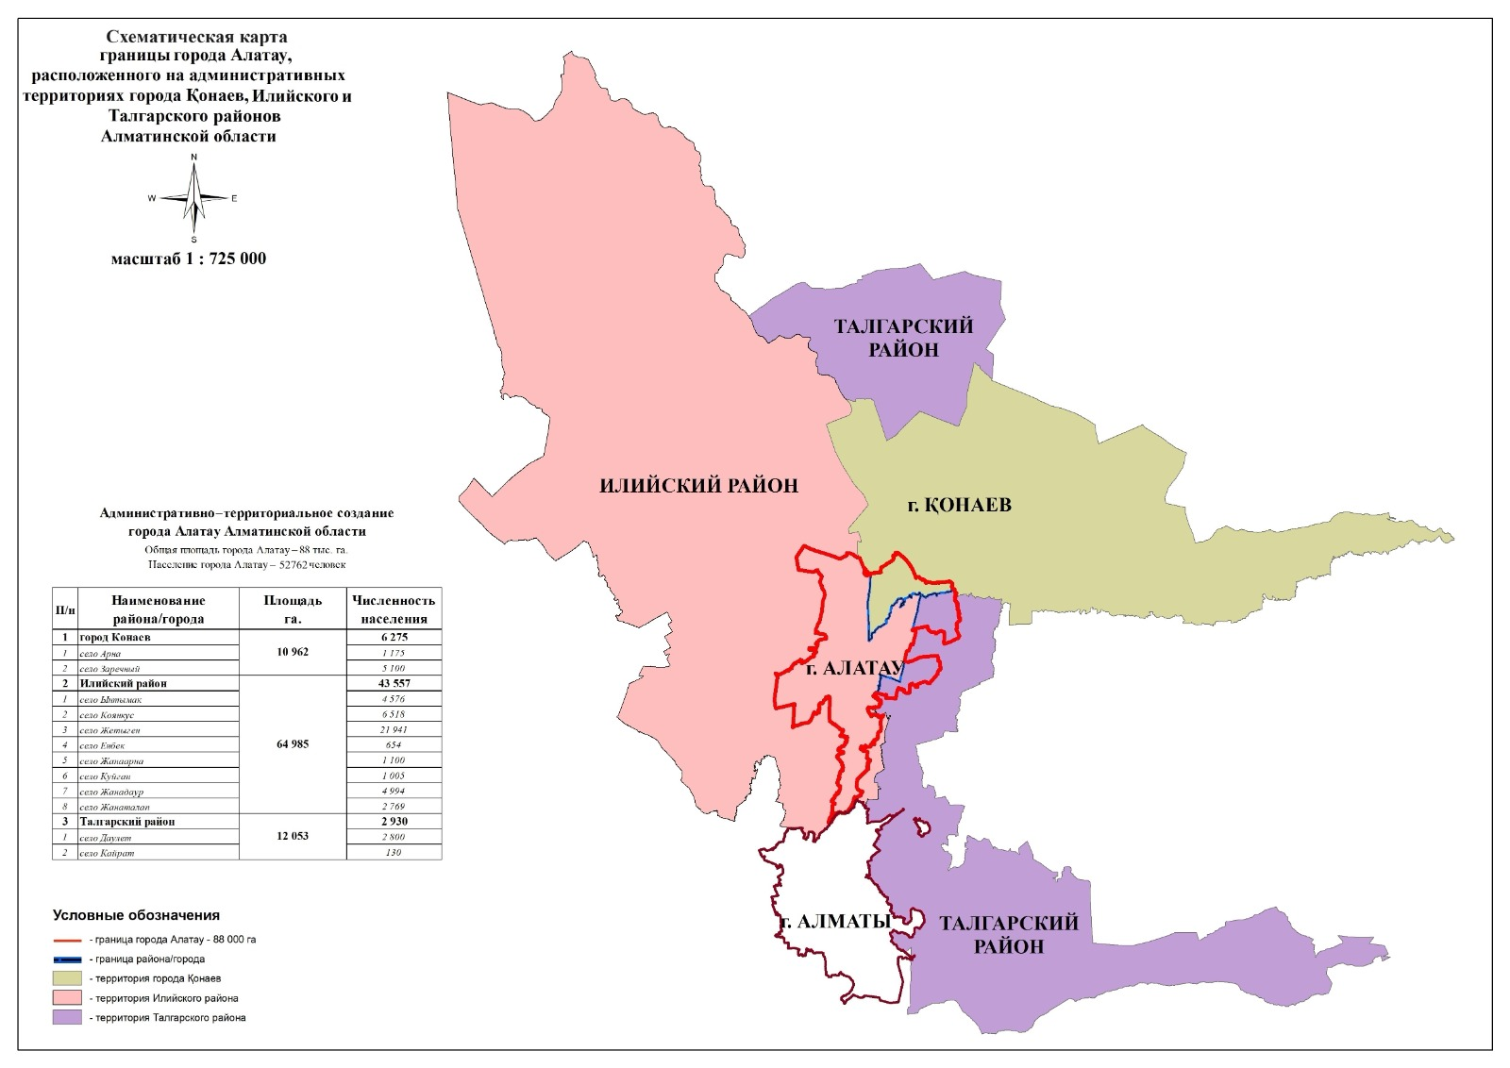

© 2012. РГП на ПХВ «Институт законодательства и правовой информации Республики Казахстан» Министерства юстиции Республики Казахстан

